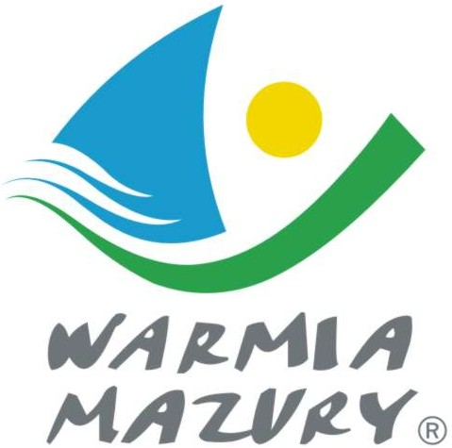
Olsztyn, dnia 19.02.2013

KOMUNIKAT ORGANIZACYJNY
Mistrzostw Województwa Warmińsko-Mazurskiego
Szkolnego Związku Sportowego
w Szachach Drużynowych Szkół Podstawowych

I. Cel
1. Popularyzacja szachów wśród młodzieży.
2. Wyłonienie drużynowego mistrza województwa

II. Termin i miejsce
Turniej odbędzie się 06.03.2013 w Hali Sportowo-Widowiskowa OCSiR w Ostródzie
przy ul. Kościuszki 22A
9:45 – Weryfikacja uczestników
10:00 – Rozpoczęcie gier

- Organizator
Warmińsko-Mazurski Szkolny Związek Sportowy

- Współorganizatorzy:
Ostródzkie Centrum Sportu i Rekreacji
MLKS Ostródzianka

- Uczestnictwo
- Zawody rozegrane zostaną zgodnie z Regulaminem Szkolnych Imprez Sportowych na rok 2012/2013 strona 35.
- Uczniowie urodzeni w 2000 i młodsi

- System rozgrywek
System zostanie ustalony przed zawodami w zależności od ilości zgłoszeń.

- Zgłoszenia
Zgłoszenia pisemne należy wysyłać na e-mail ocsir@um.ostroda.pl lub fax 89 646 08 15 do dnia 01.03.2012. Szkoła może wystawić tylko jedną drużynę. W przypadku nie potwierdzenia uczestnictwa, szkoła nie zostanie dopuszczona do zawodów.

- Nagrody
Najlepsze drużyny otrzymają puchary, medale i dyplomy.

- Postanowienia końcowe:
Uczestników obowiązują ważne legitymacje szkolne oraz lista uczestników potwierdzona przez dyrektora szkoły i opiekuna zgodnie ze wzorem umieszczonym na www.szs.olsztyn.pl

Zawody są współfinansowane przez Ministerstwo Sportu i Turystyki oraz realizowane przy wsparciu finansowym Samorządu Województwa Warmińsko-Mazurskiego.

Przypominamy szkołom biorącym udział w rozgrywkach i zawodach sportowych realizowanych w ramach Regulaminu Szkolnych Imprez Sportowych 2012/2013, o obowiązku wniesienia rocznej składka /40 zł/ na cele statutowe związku.
Szkoły, które do tej pory nie wniosły opłaty, prosimy o wpłatę składki na nasz rachunek bankowy
54 1240 5598 1111 0000 5030 9704

Przewodniczący W-M SZS
Wacław Wasiela

